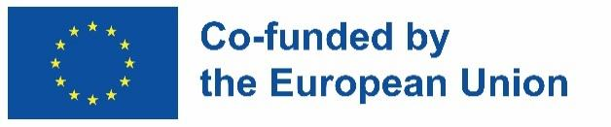

INCLUDED

Förderung der integrativen Beschäftigung im GLAM-Sektor durch offene Innovation

(MODUL 3 - Kommunikation und Zusammenarbeit)

(SITZUNG 5)

HANDOUT

Dieses Projekt Nr. 2022-1-AT01-KA220-ADU-00008513 wurde von der Europäischen Union finanziert. Die darin zum Ausdruck gebrachten Ansichten und Meinungen sind jedoch ausschließlich die des Autors/der Autoren und spiegeln nicht unbedingt die der Europäischen Union oder der OeAD-GmbH wider. Weder die Europäische Union noch die Bewilligungsbehörde können für diese verantwortlich gemacht werden.
Treffen der Gruppe

Veranstaltung:

Titel:

Standort:

Datum und Dauer:

Geplantes Programm:

Zielpublikum:

Alter:

Geschlecht:

Standort:

Weitere Merkmale, die wichtig sein können (Familienstand, Hobbys, Bildungsstand

Fernarbeit

Zu verwendende Hashtags:


Mögliche Kooperationspartner:
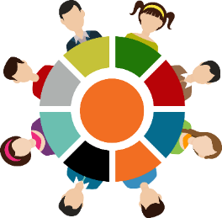

Allgemeine Informationen über die Kampagne in den sozialen Medien:
Ziele | Kanäle  (Plattformen wie Facebook)

Woche 1
Inhalt | Ressourcen

Woche 2
Inhalt | Ressourcen

Woche 3
Inhalt | Ressourcen
Woche 4
Inhalt | Ressourcen

Woche 5
Inhalt | Ressourcen
Woche 6
Inhalt | Ressourcen

Woche 7
Inhalt | Ressourcen
Woche 8
Inhalt | Ressourcen



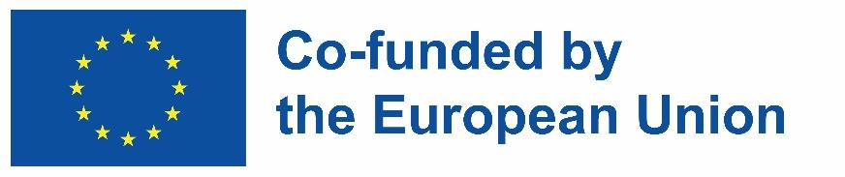


INKLUSIVE
Förderung der integrativen Beschäftigung
im GLAM-Sektor
durch offene Innovation
